SBV FSA – «E-Kiosk Desktop»
Benutzerhandbuch

Autor: SBV-FSA / Fachstelle Technologie und Innovation
Version: 15. März 2022 / E-Kiosk Version 1.3

Inhaltsverzeichnis

1 Einleitung 3
1.1 E-Kiosk Aufbau 3
1.2 E-Kiosk Zugänglichkeit 3
2 Login 3
3 Zeitungen lesen 3
3.1 Artikel vorlesen lassen 4
3.2 Vorlesestimme anpassen 4
3.3 Vorlesestimmen hinzufügen 4
3.4 Fallbeispiel: Artikel aus der NZZ laden 4
4 Gespeicherte Zeitungen 4
4.1 Geladene Zeitungen/Artikel als Audiodateien exportieren 5
5 Favoriten 5
6 Darstellung 5
7 Tastenkombinationen 5
8 Häufig gestellte Fragen 7
9 Versionierung 7

Einleitung
Der E-Kiosk bietet Zeitungsartikel in einem speziell für blinde und sehbehinderte Leser optimierten Format an. Dabei werden sämtliche Bilder und sonstige überflüssige grafische Inhalte herausgefiltert, und der Zeitungsinhalt als ein strukturierter Text dargestellt.

E-Kiosk Aufbau
Das Programm ist grundsätzlich in zwei Sektionen unterteilt. Links befinden sich Registerkarten in denen Zeitungen geladen und ausgewählt werden können, rechts daneben befindet sich das Artikelfenster, in welchem die ausgewählte Zeitungsausgabe dargestellt wird.
Folgende Registerkarten sind vorhanden:
- Angebot
In der Registerkarte "Angebot" stehen die neusten Zeitungsausgaben zum Herunterladen zur Verfügung. Von jeder Zeitung sind jeweils die 10 neusten Ausgaben abrufbar.
- Favoriten
Zeitungen, welche als Favoriten markiert werden, werden hier aufgelistet.
- Geladen
Heruntergeladene Zeitungsausgaben werden im Geladen-Register gespeichert.
- FAQ
Im FAQ-Register sind die wesentlichen Funktionen des E-Kiosks erklärt.

Beim Starten des Kiosks wird jeweils der Tab der letzten Sitzung wieder geöffnet. Diese Einstellung kann unter Einstellungen > Leseeinstellungen deaktiviert werden

E-Kiosk Zugänglichkeit
Um blinden und sehbehinderten Menschen den barrierefreien Umgang gewährleisten zu können, verwendet das Programm die gängigsten Zugänglichkeits-Praktiken. Einige davon sind:
- Alternative Beschriftungen
Alle Steuerelemente des Programms sind stehts für Screenreader optimiert.
- Tastatur-Navigation
Der E-Kiosk kann vollständig mit der Tastatur bedient werden.
- Tastenkombinationen
Alle wesentlichen Funktionen sind mit Tastenkürzel ausgestattet. (Siehe Kapitel 7)

Login
Um auf sämtliche Zeitungen zugreifen zu können wird ein Login benötigt. Ohne Login sind Sie automatisch als Gastbenutzer authentisiert. Als Gast stehen aktuell nur folgende Zeitungen zur Verfügung: Clin d’oeil, Der Weg und Tactuel.
Das Login-Fenster ist unter Einstellungen > Login auffindbar. Nach erfolgreichem Login werden alle Zeitungen importiert und stehen in der Zeitungsliste zur Verfügung.

Zeitungen lesen
In der Registerkarte «Angebot» sind alle verfügbaren Zeitungen aufgelistet.
Wählen Sie die gewünschte Zeitung vom gewünschten Datum aus und klicken Sie auf «Abholen» (Alternativ: F3). Die geladene Zeitungsausgabe erscheint anschliessend direkt im Artikelfenster.
Hinweis: Für eine schnelle Suche nach Ihrer gewünschten Zeitung können Sie innerhalb der Zeitungsliste den Anfangsbuchstaben der gewünschten Zeitung eintippen.

Artikel vorlesen lassen
Unterhalb des Artikelfensters befindet sich die entsprechende Taste, um den Artikeltext vorlesen zu lassen. Vorgelesen wird der jeweils aktuell ausgewählte Artikel.

Vorlesestimme anpassen
Im Menu unter Einstellungen > Sprechstimme, können Sie Ihre gewünschte Sprechstimme wie die Sprechgeschwindigkeit und Lautstärke festlegen.
Dabei gibt es auch die Option keine Sprechstimme festzulegen. Aber Achtung: Funktionen wie das Vorlesen oder der Audio-Export von Artikeln sind auf eine Sprechstimme angewiesen und sind dementsprechend deaktiviert, falls keine Sprechstimme ausgewählt ist.

Vorlesestimmen hinzufügen
Der E-Kiosk listet Ihnen genau dieselben Stimmen auf, die Sie auf Ihrem Windowssystem installiert haben. Wenn Sie gerne weitere Stimmen hinzufügen möchten, müssen Sie dies über die Windows-Einstellungen unter Erleichterte Bedienung > Sprachausgabe > Weitere Stimmen hinzufügen tun.

Fallbeispiel: Artikel aus der NZZ laden
Ueli möchte sich über aktuelle Neuigkeiten im Sport bei der NZZ informieren. Dafür wählt er zuerst die Neue Zürcher Zeitung aus der Zeitungsliste und das entsprechende Datum aus. Beim Klick auf «Abholen» wird die entsprechende Zeitungsausgabe mit all ihren Rubriken und Artikeln geladen. Nun kann Ueli die Rubrik Sport auswählen, und alle Artikel dieser Rubrik werden aufgelistet.

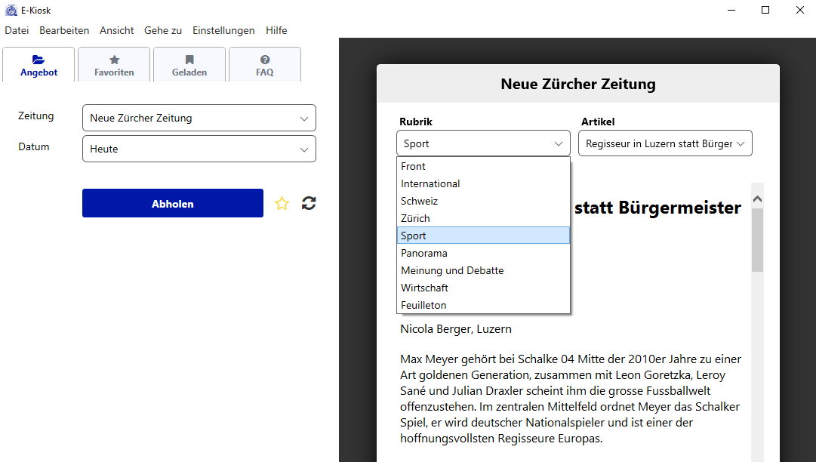

Gespeicherte Zeitungen
In der Registerkarte «Geladen» verfügen Sie über einen Verlauf Ihrer 10 zuletzt geladenen Zeitungen. Diese sind lokal gespeichert und können auch ohne Internetverbindung aufgerufen werden.

Geladene Zeitungen/Artikel als Audiodateien exportieren
Heruntergeladene Zeitungen können auch als Audiodateien exportiert werden.
Im Menü unter Datei > Exportieren sind alle Möglichkeiten aufgelistet. Zum einen kann man einzelne Zeitungsartikel exportieren, zum anderen aber auch ganze Zeitungsausgaben.
Hinweis: Die Sprechstimme und Sprechgeschwindigkeit in den Audiodateien der exportierten Artikel entsprechen den festgelegten Einstellungen unter Einstellungen > Sprechstimme
Wenn Sie einen einzelnen Zeitungsartikel exportieren wollen, müssen Sie sicherstellen, dass dieser im Artikelfenster angezeigt wird.
Wenn Sie eine ganze Zeitungsausgabe exportieren, stellen Sie sicher, dass Sie diese im Geladen-Register ausgewählt haben.
Beim ersten Mal werden Sie dazu aufgefordert einen Speicherort für alle Audiodateien festzulegen.
Per Default ist im User-Documents-Verzeichnis ein Ordner «E-Kiosk» angelegt, der als Speicherort für sämtliche Audiodateien dient. Man kann diesen aber jederzeit unter Einstellungen > Audio-Speicherort ändern.

Favoriten
Zeitungen lassen sich auch als Favoriten markieren. Dazu befindet sich neben der Abholen-Taste die entsprechende Taste, um die ausgewählte Zeitung zu den Favoriten hinzuzufügen oder aber auch von den Favoriten zu entfernen, falls die Zeitung bereits ein Favorit ist.
Alternativ kann diese Funktion auch über das Menu ausgeführt werden unter Bearbeiten > Zeitung zu Favoriten hinzufügen/aus Favoriten entfernen.

Darstellung
Damit das Lesen von Zeitungen auch den Bedürfnissen der Personen mit visuellen Einschränkungen gerecht wird, gibt es auch Funktionen, um die Darstellung des Artikeltextes anzupassen. Zum einen lässt sich die Schrift des Artikeltextes vergrössern und verkleinern. Diese Funktion ist unter Ansicht > Artikelfenster vergrössern / verkleinern verfügbar.
Wenn Sie das Artikelfenster lieber unterhalb der Registerkarten haben wollen, können Sie unter Ansicht > Fenster vertikal / horizontal aufteilen die Anordnung entsprechend anpassen.
Des Weiteren gibt es auch die Möglichkeit, den Artikeltext parallel zur Sprachausgabe zu markieren. Dies ist unter Einstellungen > Leseeinstellungen konfigurierbar.

Tastenkombinationen
Um den E-Kiosk möglichst benutzerfreundlich für blinde und sehbehinderte Personen zu gestalten, sind alle essenziellen Funktionen mit Tastenkombinationen versehen.
Tastenkombination | Funktion | Beschreibung
F3 | Zeitung abholen | Lädt die ausgewählte Zeitungsausgabe. Zeitung und Datum müssen ausgewählt sein.
F5 | Zeitungsliste aktualisieren | Lädt die Zeitungen im Angebot nochmals neu aus dem Internet
F9 | Zeitung zu Favoriten hinzufügen | Fügt die aktuell ausgewählte Zeitung den Favoriten hinzu.
Ctrl + F9 | Zeitung aus Favoriten entfernen | Entfernt der ausgewählte Favorit aus Favoritenliste.
F1 | E-Kiosk Infofenster aufrufen | Allgemeine Informationen zur Software
Ctrl + Shift + C | Artikeltext kopieren | Kopiert den gesamten Artikeltext in die Zwischenablage.
Ctrl + Delete | Zeitungsausgabe löschen | Die aktuell ausgewählte Zeitungsausgabe wird gelöscht
Ctrl + Shift + Delete | Alle geladenen Zeitungsausgaben löschen | Gelöschte Zeitungsausgaben können nicht wiederhergestellt werden!
Alt + 1 | Zum Register «Angebot» springen | Springt von jedem beliebigen Ort zum Angebotsregister.
Alt + 2 | Zum Register «Favoriten» springen | Springt von jedem beliebigen Ort zum Favoriten-Register.
Alt + 3 | Zum Register «Geladen» springen | Springt von jedem beliebigen Ort zum Geladen-Register.
Alt + 4 | Zum Register «FAQ» springen | Springt von jedem beliebigen Ort zum FAQ-Register.
Alt + Z | Zur Liste der Zeitungen springen | Springt von jedem beliebigen Ort zum Zeitungsauswahlfeld.
Alt + O | Zur Liste der geladenen Zeitungen springen | Springt von jedem beliebigen Ort zu den geladenen Zeitungen.
Alt + P | Zum Artikelfenster springen | Springt von jedem beliebigen Ort zum Artikelfenster.
Esc | Schliesst offenes Dialogfenster | Schliesst das offene Dialogfenster und kehrt zum Angebotsregister zurück.
F7 (für JAWS Benutzer) oder Leertaste | Artikel sprechen oder pausieren | Lässt den aktuellen Artikel vorlesen, oder pausieren
Ctrl + F7 oder Ctrl + Leertaste | Sprachausgabe stoppen | Stoppt und verwirft die aktuelle Sprachausgabe.
Alt + Rechts oder  Ctrl + Punkt | Nächster Artikel | Das Artikelfenster navigiert zum nächsten Artikel.
Alt + Links oder  Ctrl + Komma | Vorheriger Artikel | Das Artikelfenster navigiert zum vorherigen Artikel.
Alt + Shift + Rechts oder  Ctrl + Shift + Punkt | Nächste Rubrik | Das Artikelfenster navigiert zur nächsten Rubrik.
Alt + Shift + Links oder  Ctrl + Shift + Komma | Vorherige Rubrik | Das Artikelfenster navigiert zur vorherigen Rubrik.
Alt + Oben | Artikeltext vergrössern | Die Schriftgrösse des Artikelfenster wird um 10% vergrössert.
Alt + Unten | Artikeltext verkleinern | Die Schriftgrösse des Artikelfenster wird um 10% verkleinert.
Ctrl + Shift + M | Artikel als Audiodatei abspeichern | Standardmässig unter Dokumente/E-Kiosk abgespeichert.
Ctrl + Shift + P | Gesamte Zeitungausgabe als Audiodateien abspeichern | Dies kann je nach eingestellter Sprechgeschwindigkeit eine Weile dauern
Alt + F4 | E-Kiosk beenden | Achtung, nicht gespeicherte Einstellungen gehen verloren.

Häufig gestellte Fragen
Im Register «FAQ» stehen umfangreiche FAQ's zu verschiedenen Themen der Applikation schnell und einfach zur Verfügung. Ohne gleich das Manual zur Hand zu nehmen, findet man hier viele Antworten und nützliche Hinweise!

Versionierung
Version | Veröffentlichung | Funktionen/Änderungen
1.0 | 01. Juni 2022 | - Zeitungen herunterladen und lesen  - Zeitungen vorlesen lassen  - Zeitungen exportieren als Audiodatei
1.1 | 22. Nov. 2022 | - Anpassung des Layouts an verschiedene Bildschirmgrössen  - Automatisches Weiterblättern  - Weitere Lese-Einstellungen  - Neuer Favoriten-Tab  - Zeitungen können nun auf dem Milestone-Gerät angehört werden
1.2 | 13. Dez. 2022 | - Unterstützung für hoher Kontrast bei Windows
1.3 | 15. März 2023 | - Hinzufügen von weiteren Sprechstimmen  - Neue Option: Keine Sprechstimme  - Geöffneter Tab der vorherigen Sitzung speichern  - Fehlerbehebung bei Internetproblemen  - Navigation mit Enter und Escape bei Listen

